**配置中心Web手册**

1. **URL:**

[**http://nb.service.yy.com/**](http://nb.service.yy.com/)

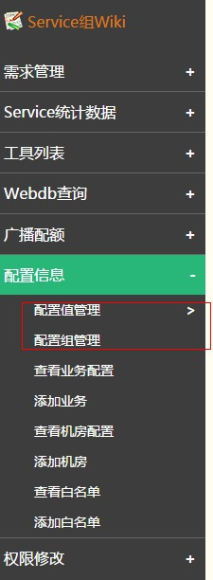

[Note:] 有什么疑问或者改进建议，可以找李文生、谭毛女;

1. **配置组管理:**
2. **添加配置组：**

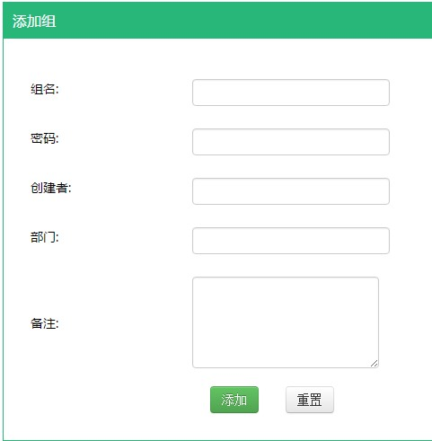

[Note:]

a. 组名：配置组的名称，全网惟一，先到先得哦；组名重复，会被reject

b. 密码：操作该配置组的密码，一个配置组名称，对应一个密码；请务必记住，后面所有该配置组的操作，都需要输入这个密码；

c. 备注：该配置组的描述信息，方便阅读和配置参考，可以包括配置组的用途，key-value如何分类，具体含义等，内容及内容格式不限；

1. **更新配置组:**

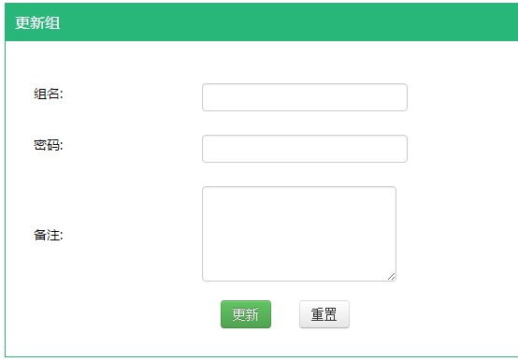

组名和密码匹配，更新才能成功，否则reject;

1. **删除配置组：**

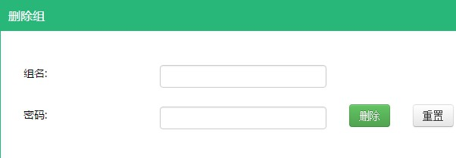

组名和密码匹配，并且该配置组下已经没有key-value配置值，删除才能成功，否则reject;

1. **重置密码：**

提需求中……

1. **配置key-value:**
2. **添加配置：**

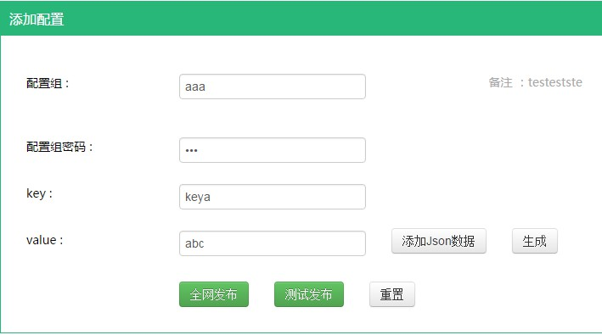

[Note:]

1. 配置组和配置组密码必须匹配；
2. Key和value最终生成配置组(如上图的aaa)下的一个key-value对，如上图的”keya”: “abc”；
3. Key必须在配置组内惟一；
4. Value可以填充任何格式的字符串，对常用的协议json, 提供了一个简单的工具，生成json字符串；
5. 发布方式有二种：

1). 全网发布， 对所有订阅了该配置组的业务生效；

2). 测试发布，对订阅了该配置组并且IP或groupId与测试发布的ip或groupId白名单一致的业务生效.

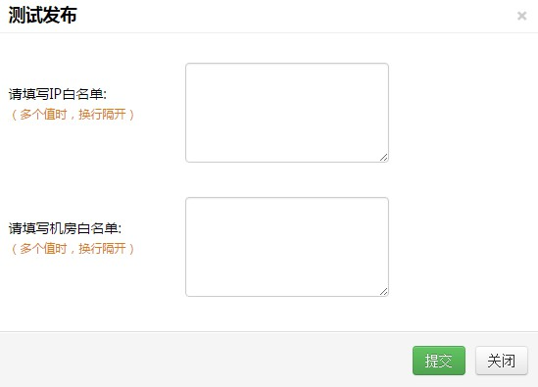

1. **查询配置(更新/删除配置)：**

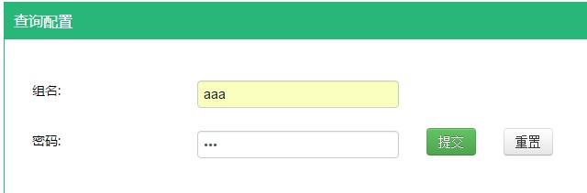

输入配置组名和密码，可以查询该组当前的key-values列表;

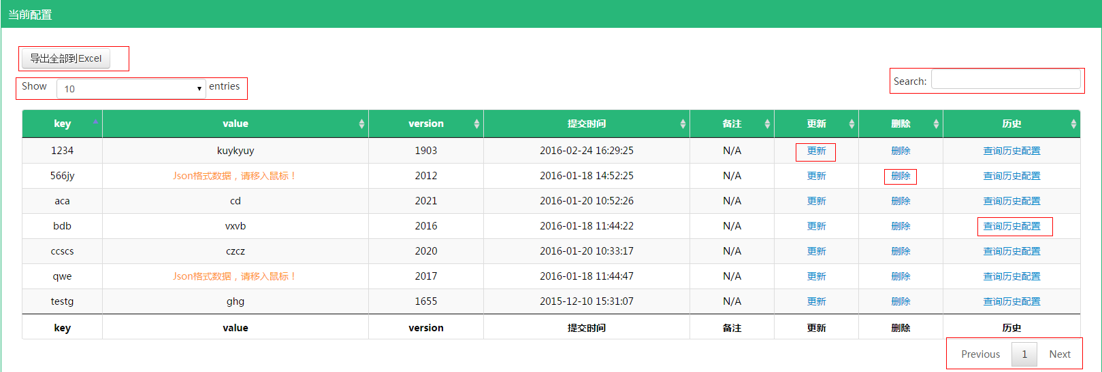

Note:

1. 列表中包含更新/删除key-value配置的入口，点击会弹出一个对应的对话框,供操作,如点击key: 1234的更新，如下：

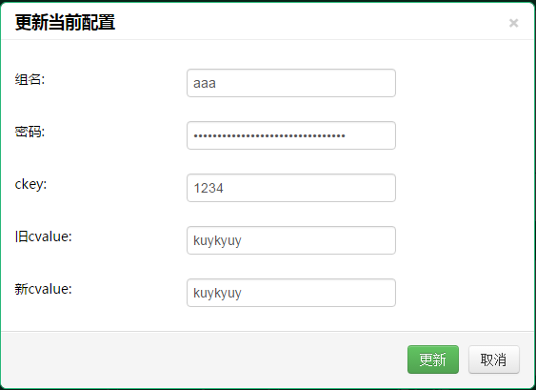

Ckey不可以修改;

1. 列表中，还提供了查询对应key的历史配置情况；
2. 其它的功能：导出，翻页，定位(search)某一个key;
3. **回滚：**

在历史配置结果列表里，可以选择回滚至某一个历史版本的key-value对上；

